DUOC UC - Escuela de informática y telecomunicaciones
Propuesta de Proyecto y Especificación de Requisitos de Software
Proyecto: MALLASALUD
Revisión: [01]
17/10/2026

Documento de Diseño basado en UML

Contenido
2 Ficha del documento 2
3 Integrantes: 3
4 Diseño 5
4.1 Diagrama de Casos de Uso 5
4.1.1 Descripción General y Límite del Sistema (System Boundary) 5
4.1.2 Mapeo de Historias de Usuario a Casos de Uso y Relaciones UML 5
4.1.3 Diagrama de Casos de Uso 6
4.2 Vista Lógica 7
4.2.1 Modelo E-R 7
4.2.2 Diagrama de Clases 9
4.2.3 Diagrama de Secuencia 10
4.3 Vista Despliegue 12
4.3.1 Diagrama de Componentes 12

Ficha del documento

Fecha | Revisión | Autor | Modificación
17/10/2026 | 01 | Pablo Carrasco, Benjamín Ascencio | Creación de Diagramas

Documento validado por las partes en fecha:

Integrantes:
Nombre Integrante del Equipo | Rol Definido
Pablo Carrasco | Front-end y experiencia de usuario
Benjamín Ascencio | Back-end y datos

Diseño

Diagrama de Casos de Uso

Descripción General y Límite del Sistema (System Boundary)
El sistema Mallasalud es una plataforma transaccional multicanal concebida para erradicar las filas de madrugada en los Centros de Salud Familiar (CESFAM), abatir la brecha digital en personas mayores y mitigar el ausentismo (No Se Presenta o NSP). El límite del sistema (System Boundary) centraliza la identificación padronal por RUT, parametrización de agendas médicas, reserva concurrente con bloqueo temporal (TTL de 120s), confirmación vía SMS GSM-7, cancelación oportuna (≥ 30 min) y control de asistencia en box para Medicina General, Dental y Matronería.
Actores Primarios del Sistema:
• Paciente / Cuidador (Canal Web): Usuarios de 18 a 59 años o cuidadores. Autenticación con RUT, consulta de horas libres, retención temporal de cupo (120s), descarga de comprobante y anulación oportuna.
• Adulto Mayor / Usuario Telefónico (Canal IVR Voz): Pacientes ≥ 60 años o con brecha digital. Interacción por voz (STT es-CL) o DTMF ('0' = 'K'), acceso a cuotas protegidas, menú acotado a 3 opciones y respaldo SMS.
• Administrativo SOME (Ventanilla / Gestión): Apertura y bloqueo de agendas, cuotas protegidas, agendamiento ágil (< 45s), alta rápida en padrón local y emisión de tickets térmicos.
• Profesional de Salud (Box Clínico): Gestión ágil de nómina diaria en box (Zero Dashboard) y marcación de asistencia (ATENDIDA) o inasistencia tras 15 min de tolerancia (NO_ASISTE).

Mapeo de Historias de Usuario a Casos de Uso y Relaciones UML
Las 8 Historias de Usuario nucleares del Product Backlog (57 pts) se proyectan en los siguientes Casos de Uso:
• CU-001: Autenticar por RUT (Web / IVR) → Mapea HU-001 (4 pts). Valida formato Módulo 11 y activa modal educativo si registra NSP previo.
• CU-002: Consultar y Reservar Hora Médica Web → Mapea HU-002 (8 pts). Grilla interactiva, bloqueo temporal de 120s y emisión de comprobante PDF.
• CU-003: Consultar y Seleccionar Hora por Voz (IVR) → Mapea HU-003 (13 pts). Reconocimiento de voz/DTMF y oferta acotada a las 3 horas más próximas.
• CU-004: Confirmar Cita y Despachar SMS Respaldo → Mapea HU-004 (8 pts). Transacción ACID desacoplada con adaptador SMS GSM-7 (≤ 160 chars).
• CU-005: Apertura y Parametrización de Agendas Médicas (SOME) → Mapea HU-005 (7 pts). Planificación horaria y parametrización de cuotas de adulto mayor.
• CU-006: Agendamiento Presencial y Emisión de Ticket (Ventanilla SOME) → Mapea HU-006 (5 pts). Atención presencial rápida con impresión de comprobante.
• CU-007: Registrar Asistencia / Inasistencia en Box Clínico → Mapea HU-007 (7 pts). Marcación en un clic; registra ATENDIDA o NO_ASISTE tras 15 min.
• CU-008: Cancelar Cita Médica Oportunamente (≥ 30 min antes) → Mapea HU-008 (5 pts). Restitución automática del bloque a estado DISPONIBLE.
Relaciones de Inclusión y Extensión UML:
• <<include>> UC-INC1 (Validar RUT Mód. 11): Verificación algorítmica y estado en padrón (incluido por CU-001, CU-003, CU-006).
• <<include>> UC-INC2 (Bloqueo TTL 120s): Retención atómica de cupo por 2 min para impedir condiciones de carrera (CU-002, CU-003).
• <<include>> UC-INC3 (Cuota Adulto Mayor ≥ 60): Habilita cupos preferentes protegidos según fecha de nacimiento (CU-002, CU-003, CU-006).
• <<extend>> UC-EXT1 (Modal Educativo NSP): Extiende CU-001 si contador_inasistencias > 0, sin bloqueo punitivo.
• <<extend>> UC-EXT2 (Notificación SMS Cancelación): Extiende CU-008 para respaldo móvil en anulaciones oportunas.
• <<extend>> UC-EXT3 (Registrar Alta Rápida en Padrón Local): Extiende CU-006 cuando el paciente no está inscrito y acude a ventanilla (incorporado por el equipo).

Diagrama de Casos de Uso
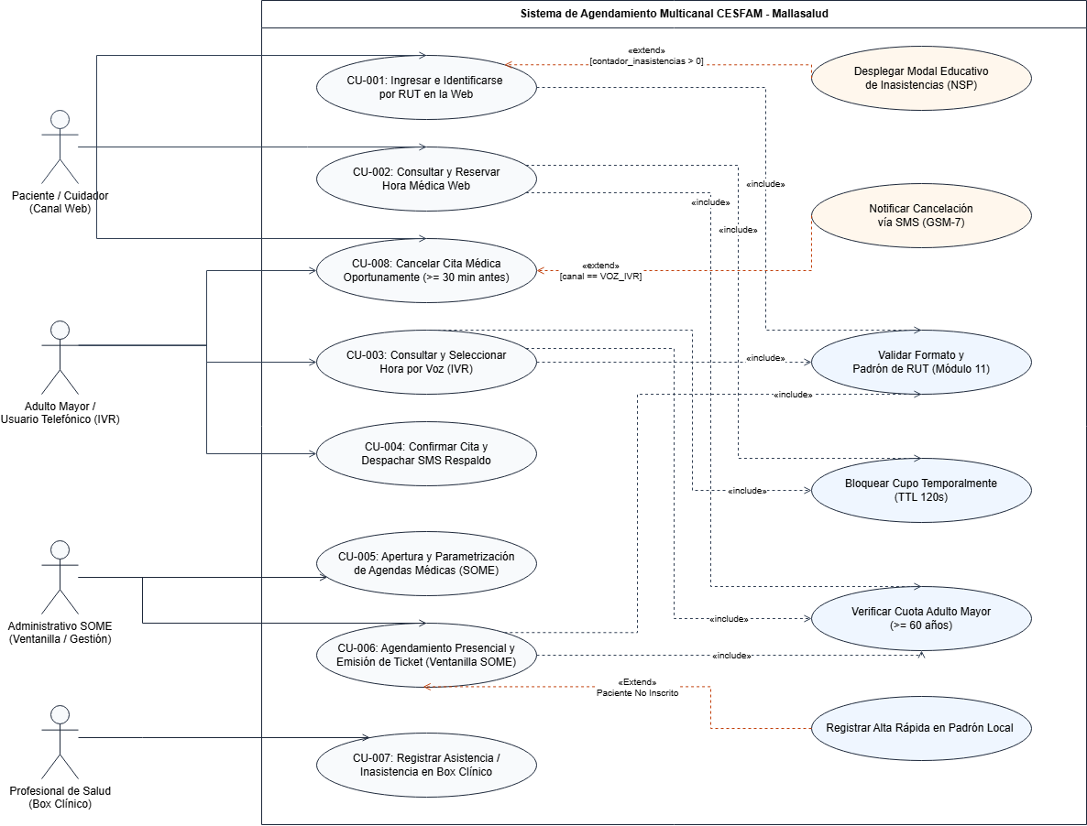
Figura 1: Diagrama de Casos de Uso - Sistema de Agendamiento Multicanal CESFAM Mallasalud.

Vista Lógica

Modelo E-R
1. Descripción del Modelo Relacional y Control de Concurrencia ACID
El diseño relacional sobre PostgreSQL opera bajo aislamiento transaccional ACID, resolviendo definitivamente la sobreventa de horas y colisiones multicanal mediante tres pilares:
• Separación Estricta de Estados (Cupo vs. Cita): Desacopla la disponibilidad física del tiempo médico (BLOQUES_HORARIOS.estado_bloque: DISPONIBLE, BLOQUEO_TEMPORAL, RESERVADO) del ciclo transaccional (CITAS.estado_cita: AGENDADA, ATENDIDA, NO_ASISTE, CANCELADA_OPORTUNA), permitiendo reciclar cupos anulados sin perder auditoría.
• Prevención de Condiciones de Carrera (Race Conditions): Bloqueo pesimista condicional (UPDATE bloques_horarios SET estado_bloque = 'BLOQUEO_TEMPORAL', bloqueo_expira_en = NOW() + INTERVAL '120s' WHERE id = :id AND estado_bloque = 'DISPONIBLE'). Si múltiples canales intentan capturar el cupo a la vez, solo la primera transacción adquiere el bloqueo.
• Restricciones de Integridad y Unicidad: Índice único condicional en CITAS(bloque_horario_id) que garantiza cero sobrecupos, restricción de máximo una cita diaria por especialidad y reglas de no solapamiento en boxes y agendas.
2. Relaciones y Cardinalidades del Modelo
• PROFESIONALES - AGENDAS_MEDICAS: Un profesional registra múltiples agendas; cada agenda pertenece a un tratante.
• BOXES - AGENDAS_MEDICAS: Un box clínico aloja diversas agendas; cada agenda se fija a un box específico.
• AGENDAS_MEDICAS - BLOQUES_HORARIOS: Una agenda genera múltiples bloques horarios según el intervalo (15-20 min).
• BLOQUES_HORARIOS - CITAS: Un bloque puede estar libre o tener como máximo una cita activa (UK).
• PACIENTES - CITAS: Un paciente empadronado puede acumular múltiples citas médicas a lo largo del tiempo.
• CITAS - REGISTRO_SMS: Una cita médica genera auditoría de notificaciones SMS (confirmación, reintento o anulación).
3. Diagrama Entidad-Relación (E-R)
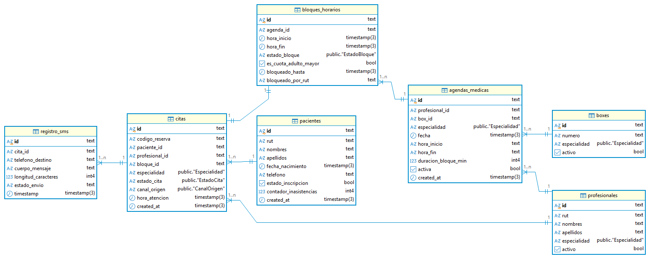
Figura 2: Modelo Entidad-Relación (E-R) del Sistema Mallasalud.
4. Diccionario de Datos Sintético del Sistema
A continuación se sintetiza la estructura de las 7 entidades relacionales del modelo persistente:
Tabla / Entidad | Campos Clave | Llaves / Restricción | Descripción y Reglas de Negocio
PACIENTES | id, rut, nombres, apellidos, fecha_nacimiento, telefono, contador_inasistencias | PK: id  UK: rut | Padrón de inscritos en el CESFAM. Fecha de nacimiento calcula cuota ≥ 60 años; contador_inasistencias > 0 activa modal pedagógico.
PROFESIONALES | id, rut, nombre_completo, especialidad, estado_activo | PK: id  UK: rut  CHECK especialidad | Catálogo de tratantes autorizados en Medicina General, Dental y Matronería con control de acceso institucional.
BOXES | id, numero_box, tipo_box, estado | PK: id  UK: numero_box | Infraestructura física de consulta médica, sillón dental y box ginecológico.
AGENDAS_MEDICAS | id, profesional_id, box_id, fecha_inicio, fecha_fin, intervalo_minutos, estado | PK: id  FK: profesional_id  FK: box_id | Planificación horaria generada por SOME (HU-005). Regla estricta de no solapamiento temporal de profesional o box.
BLOQUES_HORARIOS | id, agenda_id, fecha, hora_inicio, hora_fin, estado_bloque, bloqueo_expira_en, es_cuota_adulto_mayor | PK: id  FK: agenda_id  INDEX: estado_bloque | Unidad atómica de tiempo médico. Soporta el bloqueo de 120s (BLOQUEO_TEMPORAL) y la reserva de cupos prioritarios senior.
CITAS | id, bloque_horario_id, paciente_id, canal_origen, estado_cita, hora_atencion, codigo_reserva | PK: id  FK, UK: bloque_id  UK: codigo_reserva | Reserva confirmada (AGENDADA, ATENDIDA, NO_ASISTE, CANCELADA_OPORTUNA). Trazabilidad por canal (WEB, VOZ_IVR, SOME).
REGISTRO_SMS | id, cita_id, telefono_destino, cuerpo_mensaje, estado_envio, timestamp | PK: id  FK: cita_id  CHECK len <= 160 | Bitácora de auditoría de mensajes GSM-7 normalizados (sin tildes ni ñ) despachados con política de reintentos exponenciales.

Diagrama de Clases
1. Descripción Arquitectónica (Arquitectura en Capas y DDD)
El Backend de Mallasalud adopta una Arquitectura en Capas Limpia alineada con Domain-Driven Design (DDD):
1. Capa de Presentación / Controladores REST (/api/v1/...): Exposición de endpoints JSON (AuthController, CitaController, IvrController, SomeController, BoxClinicoController) con rate limiting, sanitización y control RBAC.
2. Capa de Servicios de Dominio & Workers Asíncronos: Núcleo de lógica de negocio:
- PacienteService: Valida RUT (Mód. 11), verifica padrón, calcula cuota sénior y alta rápida.
- AgendamientoService: Bloqueo atómico 120s, unicidad diaria, confirmación ACID y cancelación oportuna (≥ 30 min).
- IvrService: Árbol de decisión telefónico con contrato JSON (prompt_tts, timeout_ms=6000) y acotado a 3 opciones.
- SmsAdapterService: Normalización GSM-7 (≤ 160 chars) y despacho desacoplado con exponential backoff.
- BoxClinicoService: Máquina de estados de asistencia con tolerancia reglamentaria de 15 min y acumulador NSP.
- BloqueoExpiracionWorker: Cron job asíncrono que restituye a DISPONIBLE los cupos vencidos sin confirmar.
3. Capa de Dominio: Entidades persistentes (Paciente, Profesional, Box, AgendaMedica, BloqueHorario, Cita, RegistroSms) y enumeraciones tipadas estrictas.
2. Diagrama de Clases del Sistema
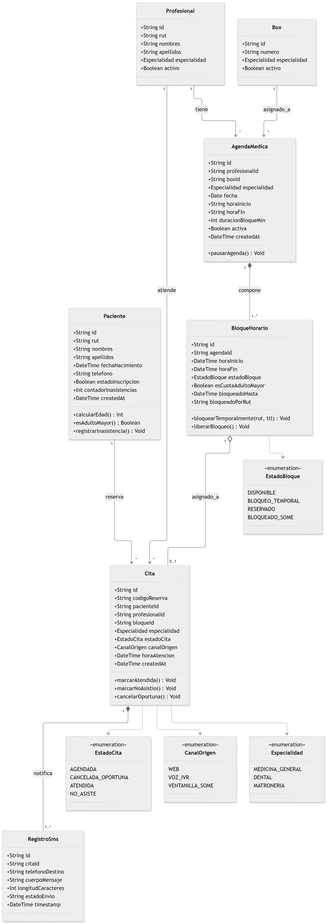
Figura 3: Diagrama de Clases del Backend Mallasalud (Arquitectura en Capas y DDD).

Diagrama de Secuencia
1. Diagrama de Secuencia 1: Flujo Multicanal de Reserva Web con Bloqueo Temporal (HU-001 + HU-002)
Modela la interacción transaccional entre el Frontend React, el Gateway, los Servicios y PostgreSQL:
1. Autenticación por RUT (HU-001): Validación Módulo 11 en Gateway; si contador_inasistencias > 0, despliega modal educativo de 1 clic sin bloqueo.
2. Disponibilidad y Retención de 120s (HU-002): Consulta de bloques libres y ejecución de POST /citas/bloqueo-temporal. La BD actualiza atómicamente a BLOQUEO_TEMPORAL con bloqueo_expira_en = NOW() + 120s, activando el temporizador de 02:00 min en pantalla.
3. Bifurcación Temporal (Confirmación vs. Expiración): Si el paciente confirma a tiempo (POST /confirmar), la cita se consolida (RESERVADO / AGENDADA) y emite comprobante oficial. Si expira el temporizador, el BloqueoWorker libera el cupo a DISPONIBLE.
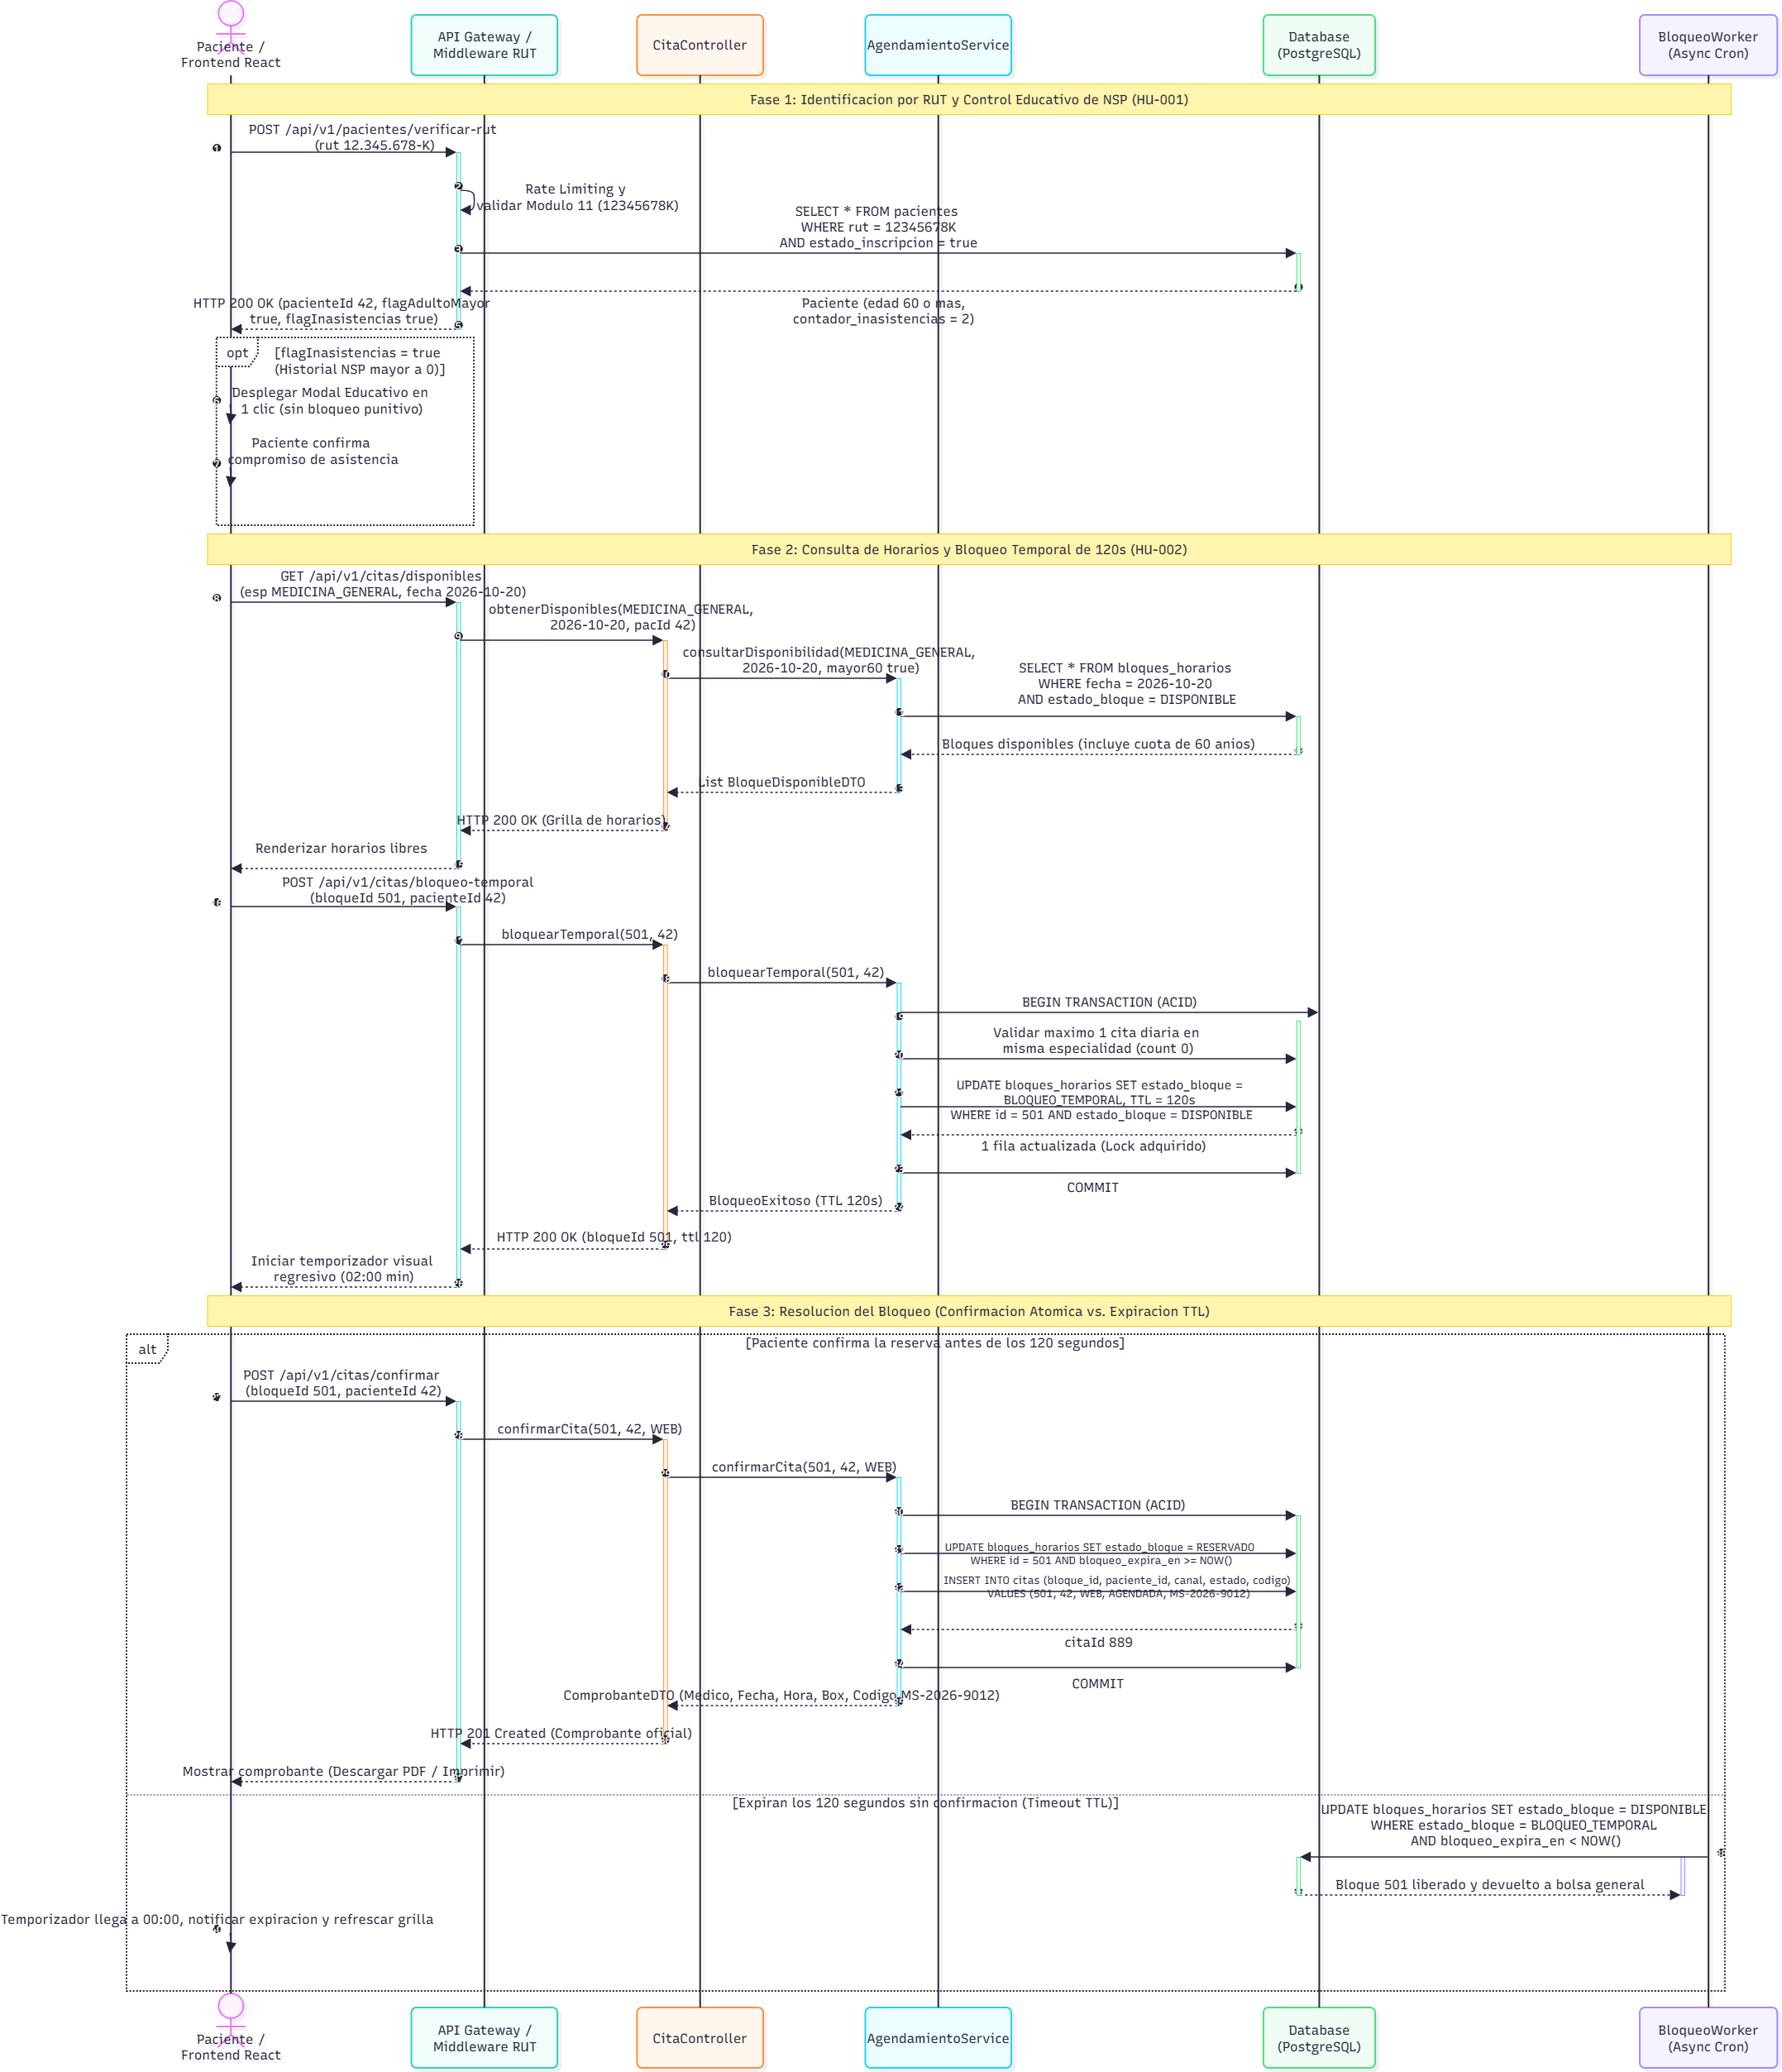
Figura 4: Diagrama de Secuencia 1 - Flujo Multicanal de Reserva Web con Bloqueo Temporal y Prevención de Colisión.
2. Diagrama de Secuencia 2: Flujo Telefónico IVR por Voz y Despacho SMS GSM-7 (HU-003 + HU-004)
Modela la atención inclusiva para el Adulto Mayor y la notificación asíncrona de respaldo:
1. Captura Híbrida de RUT (HU-003): Saludo TTS pausado (es-CL a 0.85x), dictado por voz o marcación DTMF ('0' para dígito 'K').
2. Oferta Acotada a 3 Opciones Senior: Al validar edad ≥ 60 años, filtra cuotas protegidas y locuta únicamente las 3 horas más próximas para evitar sobrecarga cognitiva.
3. Bloqueo Temporal Unificado: La selección del horario activa el mismo bloqueo de 120 segundos en la BD central compartida.
4. Confirmación y Despacho SMS GSM-7 (HU-004): Tras confirmación verbal o tecla '1', consolida la cita y dispara el worker de mensajería desacoplado. El SMS se normaliza al alfabeto GSM-7 (≤ 160 caracteres, sin tildes ni ñ, con recordatorio de cancelación con 30 min de anticipación), garantizando entrega incluso si la llamada se interrumpe.
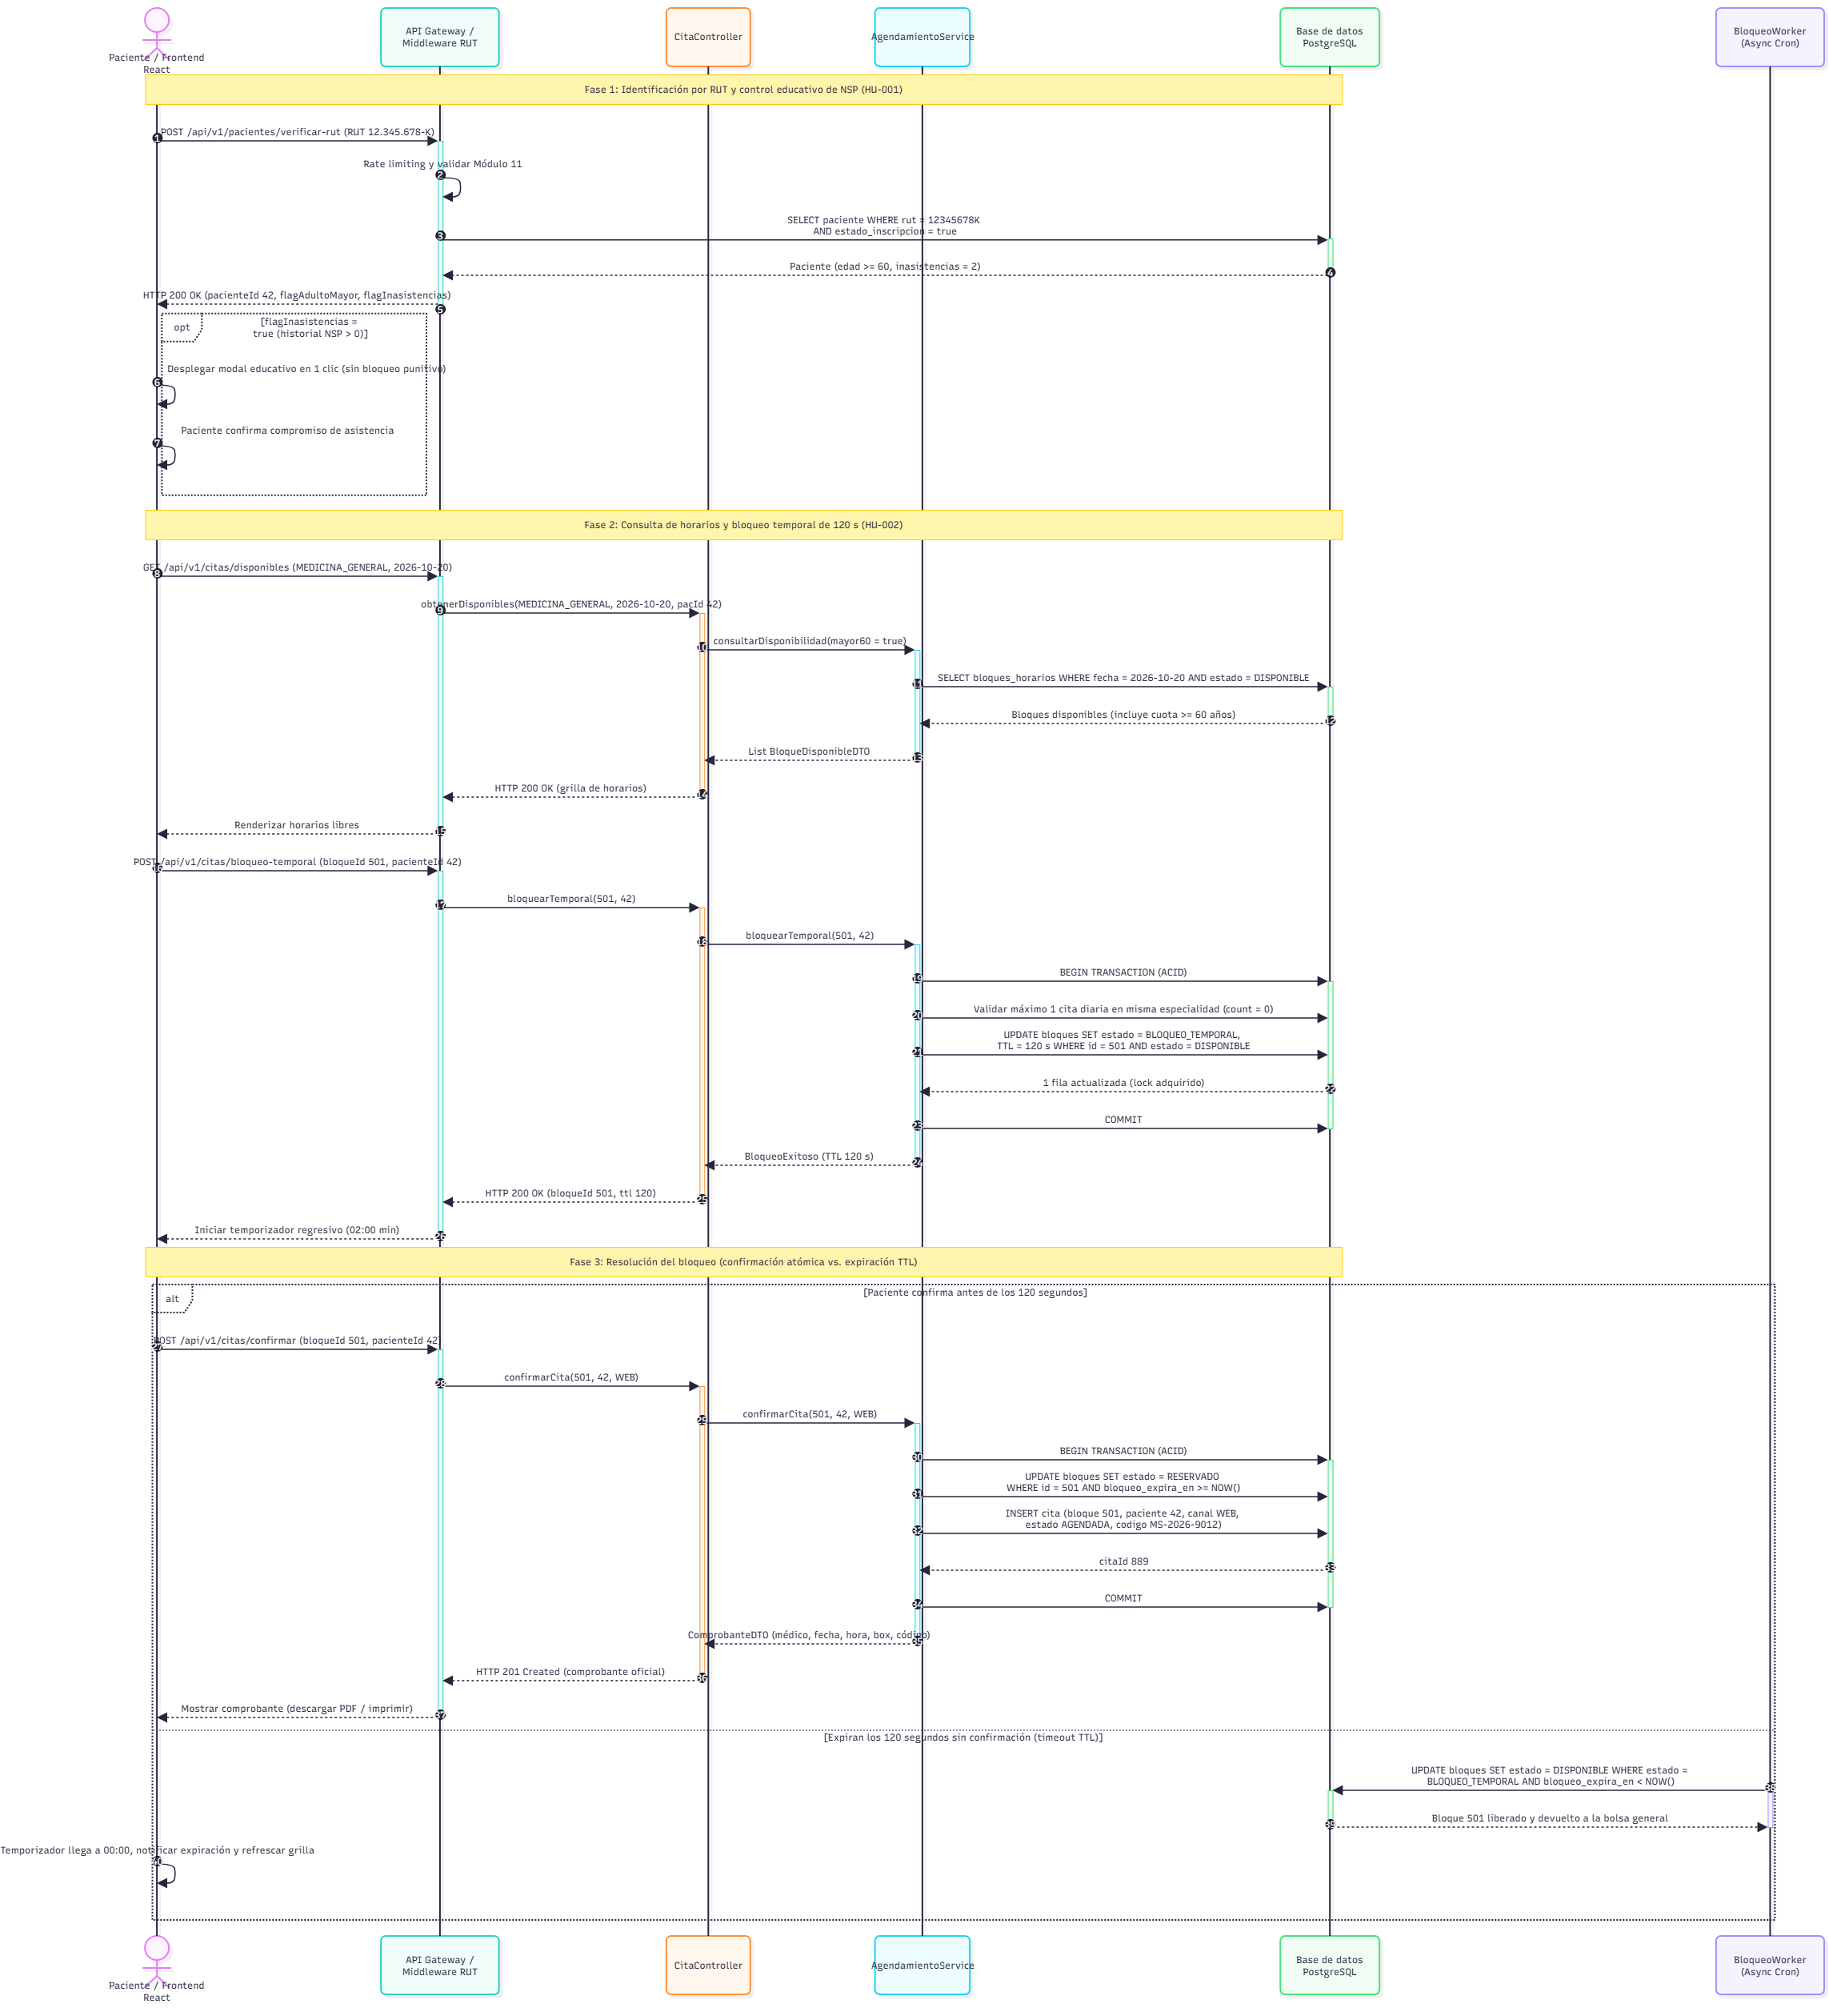
Figura 5: Diagrama de Secuencia 2 - Flujo Telefónico IVR por Voz, Confirmación y Despacho Asíncrono de SMS.

Vista Despliegue

Diagrama de Componentes
1. Descripción de la Arquitectura Multicanal Desacoplada
La arquitectura distribuida de Mallasalud desacopla clientes, servicios y datos para asegurar alta concurrencia en tiempo real:
1. Capa de Presentación / Clientes: Frontend Web SPA (Portal Pacientes WCAG 2.1 AA, Consola SOME con ticket térmico de 80 mm, Box Zero Dashboard) y Softphone IVR (Web Speech API STT/TTS, teclado DTMF y bandeja SMS en tiempo real).
2. Capa de API & Lógica de Negocio: API Gateway con rate limiting y validación Mód. 11, Autenticación RBAC/JWT, Servicios Core de Agendamiento, SOME, Box e IVR, y Workers asíncronos (TTL 120s y Adapter SMS GSM-7).
3. Capa de Datos & Servicios Externos: Base de datos relacional PostgreSQL (pool de conexiones TCP/IP con aislamiento ACID) y Gateway / Emulador SMS.
2. Especificación de Interfaces y Protocolos de Comunicación
Componente Origen | Componente Destino | Protocolo / Formato | Propósito Operativo
Frontend Web SPA (React) | API Gateway / Router | HTTPS / JSON REST | Consumo de endpoints /pacientes, /citas, /some y /box.
Cliente Telefónico IVR | API Gateway / Router | HTTPS / JSON Webhooks | Contratos de árbol de decisión IVR (prompt_tts, dígitos DTMF).
Servicios Core / Workers | Base de Datos (PostgreSQL) | TCP/IP (Connection Pool) | Consultas parametrizadas y transacciones ACID con locks pesimistas.
Adapter de Mensajería SMS | Gateway / Emulador SMS | HTTP POST / Webhook Local | Despacho asíncrono GSM-7 (≤ 160 chars) con reintentos exponenciales.

3. Diagrama de Componentes de Arquitectura
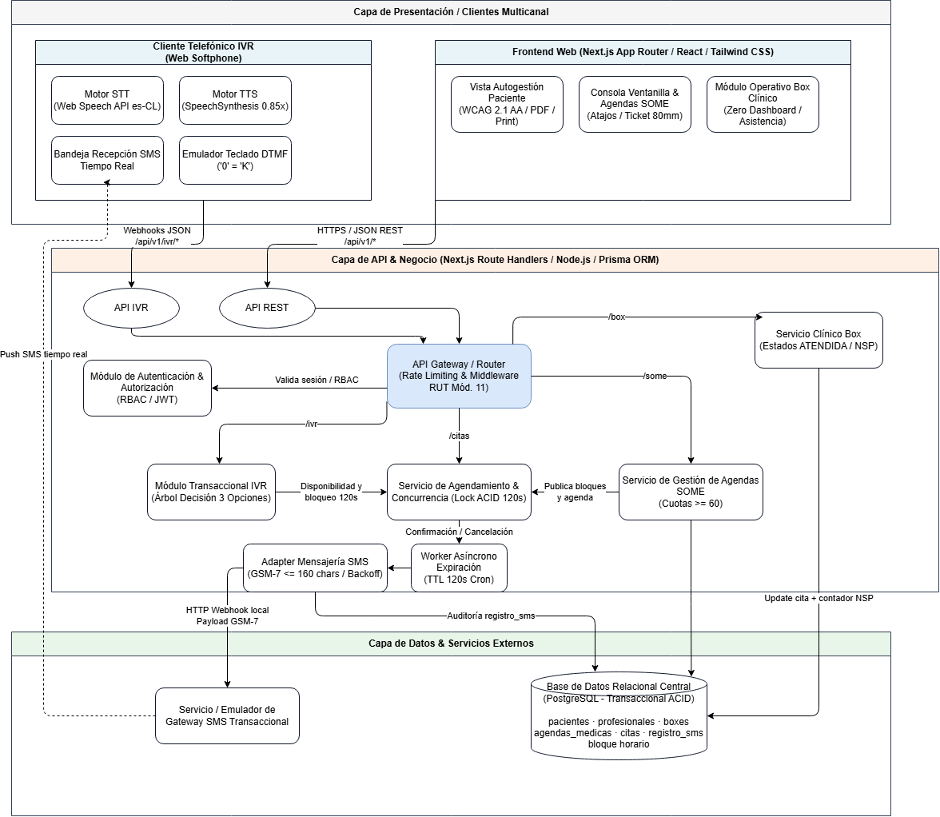
Figura 6: Diagrama de Componentes - Arquitectura Multicanal Desacoplada del Sistema Mallasalud.

